RS-WS-ETH-Y
环境监控主机
用户手册
文档版本：V2.0

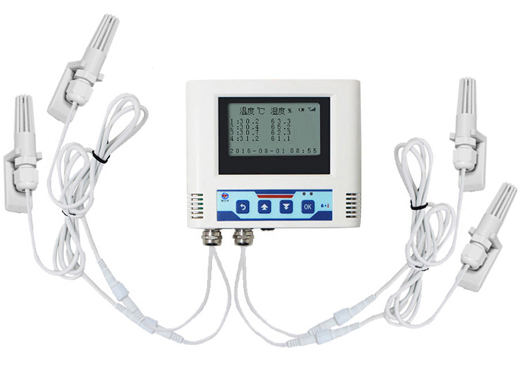

目录

1. 产品介绍 3
1.1 功能特点 3
1.2 技术参数 3
1.3产品选型 4
2. 外形尺寸 4
3. 面板说明 5
4．设备安装说明 5
4.1设备安装前检查 5
4.2 安装说明 5
5. 配置软件使用说明 6
5.1 搜索连接设备 7
5.2 网络参数设置 8
5.3 设备参数设置 9
5.4 快速接入设备到内网的监控平台 10
5.5 快速接入云平台 12
6. 系统菜单与设置 13
6.1 按键功能说明 13
6.2 按键操作简介 14
6.3 菜单功能项目说明 14
7. 接入监控平台 17
8. 联系方式 19
9. 文档历史 19

1. 产品介绍
RS-WS-ETH-Y系列产品是一款基于网口传输的工业级温湿度变送器，可将采集的最多4路温湿度数据通过网口将数据上传到服务器。本系列产品充分利用已架设好的通讯网络实现数据采集和传输，达到温湿度数据集中监控的目的。可大大减少施工量，提高施工效率和维护成本。
产品采用中文液晶显示，具有温湿度上下限双控，限值自由设置，温度、湿度凭密码校准等功能，内部集成报警模块（蜂鸣器），可实现高、低温报警和高、低湿报警。产品采用瑞士进口原装高品质温湿度测量单元，具有测量精度高，抗干扰能力强等特点，保证了产品的优异测量性能。产品自带存储功能，支持离线自动存储。
本系列产品在机房监控系统、电力监控系统、安防工程、医疗卫生监控、能耗监控系统、智能家居等领域广泛应用。

1.1 功能特点
- 瑞士进口原装高品质温湿度测量单元，探头线最长可达30米
- 通过网口将数据上传到服务器，支持局域网内通信、跨网关广域网通信，支持二次开发
- 支持动态域名解析DNS
- 温湿度采集频率 2s/次，数据上传频率1s~10000s/次可设
- 产品自带存储功能，支持离线自动存储，每个通道最多可存储1万6千条历史记录
- 内置报警功能，可进行报警的上下限值及回差值设置
- 可接免费的RS-RJ-K软件平台及环境监控云平台（www.0531yun.cn）
- 设备适应DC10~30V宽电压供电

1.2 技术参数
供电 | 10~30V DC
平均功耗 | 0.75W
通信接口 | RJ45网口
IP地址 | 支持静态IP地址、IP地址自动获取功能、支持跨网关、域名解析，支持广域网连接
A准精度 | 湿度 | ±2%RH(60%RH,25℃)
A准精度 | 温度 | ±0.4℃（25℃）
B准精度  （默认） | 湿度 | ±3%RH(60%RH,25℃)
B准精度  （默认） | 温度 | ±0.5℃（25℃）
变送器电路工作温湿度 | -20℃~+60℃，0%RH~95%RH（非结露）
探头工作温度 | -40℃~+120℃，默认-40℃~+80℃
探头工作湿度 | 0%RH-100%RH
温度显示分辨率 | 0.1℃
湿度显示分辨率 | 0.1%RH
温湿度刷新时间 | 1s
探头个数 | 2~4路（默认4路）
长期稳定性 | 湿度 | ≤1%RH/y
长期稳定性 | 温度 | ≤0.1℃/y
响应时间 | 湿度 | ≤8s(1m/s风速)
响应时间 | 温度 | ≤25s(1m/s风速)
数据上传时间 | 默认2s/次，1s~1000s可设

1.3产品选型
RS- |  |  |  | 公司代号
 | WS- |  |  | 温湿度变送、传感器
 |  | ETH- |  | ETH型
 |  |  | Y2 | 2路温湿度采集
 |  |  | Y3 | 3路温湿度采集
 |  |  | Y4 | 4路温湿度采集

2. 外形尺寸
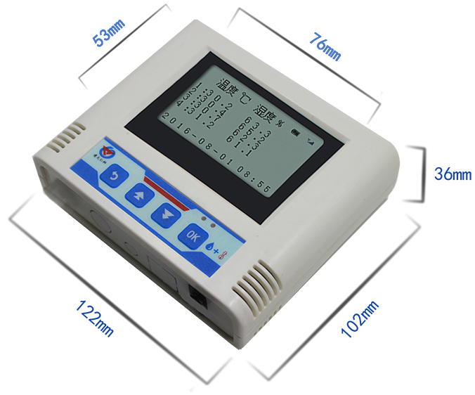

3. 面板说明

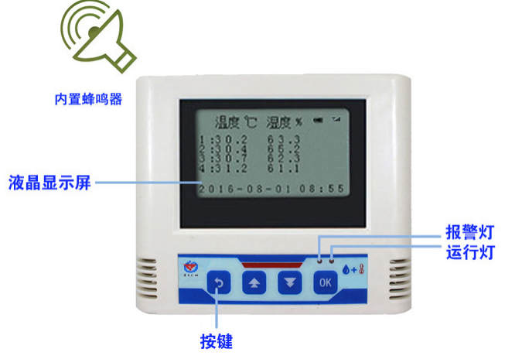
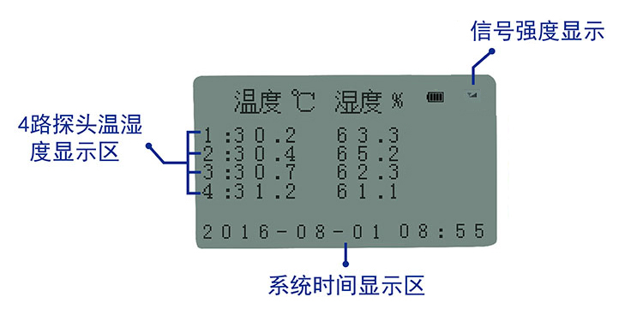

4．设备安装说明

4.1设备安装前检查
■ 温湿度变送器设备1台
■ 合格证、保修卡、售后服务卡等
■ 自攻丝，膨胀螺丝，挂钩等配件

4.2 安装说明
为方便现场施工，我司提供了两种设备安装方式：
1）葫芦孔安装
说明：在墙面固定位置打入自攻丝及膨胀螺丝，壁挂方式挂接到葫芦孔。
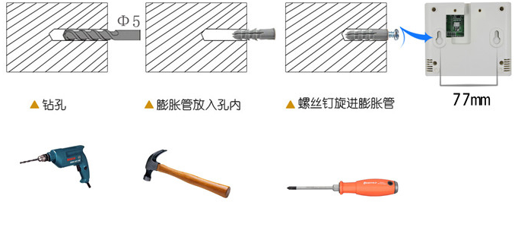
2）壁挂扣安装
说明：挂钩一面使用沉头螺钉安装到墙壁上，另一面使用螺丝钉安装到设备上，然后将两部分挂到一起即可。
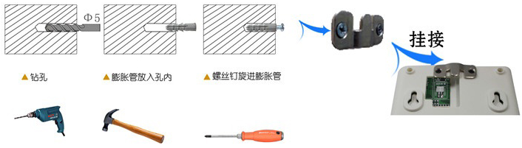

5. 配置软件使用说明
首先把设备上电，用网线连接到配置电脑，双击打开配置软件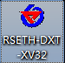，软件界面如下：
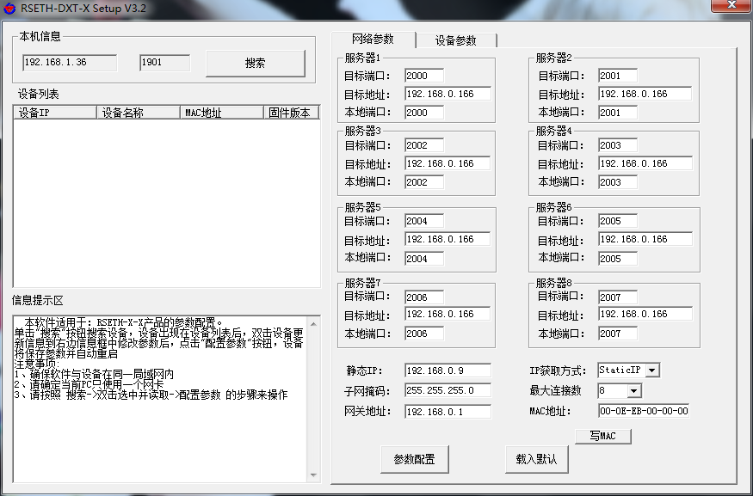

5.1 搜索连接设备
单击搜索按钮，便可将局域网内的所有RS-WS-ETH-M系列产品搜索到并且在列表中显示，在设备列表中双击搜索到的设备，将设备的网络参数更新到右侧网络选项卡中，如果搜索到多台设备，可通过双击列表中不同的设备来选中。同时信息提示区里会提示操作是否正常或提示正在进行某项操作。
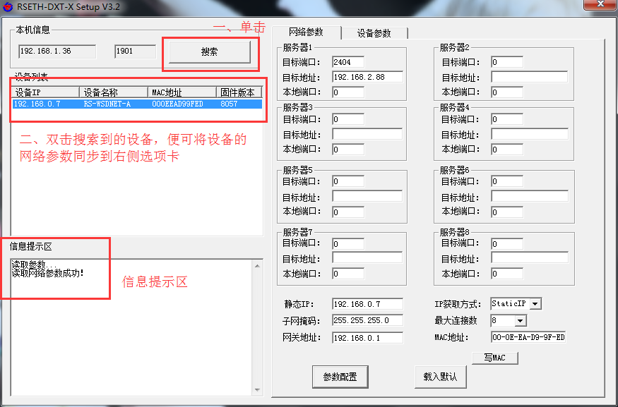

5.2 网络参数设置
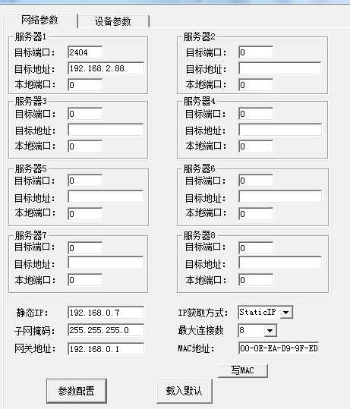
当设备通过网口将数据上传至监控平台时，建议客户只设置服务器1的目标地址和目标端口，同时上传多个服务器不稳定，服务器2-8如上图一样清空即可，设备IP可设置为静态IP或动态获取IP。
目标参数设置：
目标端口：监控平台的网络监听端口应与监控平台实际的网络监听端口一致，本公司RS-RJ-K平台默认监听端口为2404；我司环境监控云平台监听端口为8020，若主机将数据上送至我公司云平台，应将目标端口设置为8020。
目标地址：安装监控平台的电脑或服务器的IP地址或域名。若设备和监控平台处于一个局域网内，则目标地址应填写安装监控平台的电脑的IP地址即可。若设备上传数据至我公司环境云平台，则目标地址应填写hj.jdrkck.com。
本地端口：若本地设有防火墙拦截，可设置为0。
本地参数设置：
IP获取方式：若选择“StaticIP”静态IP方式，则设备的静态IP地址、子网掩码、网关地址，都需要手动配置；若选择动态分配IP功能，只需要设置“DHCP/autoIP”模式即可，此时设备会从上一级网络设备自动获取IP地址。
静态IP、子网掩码、网关地址：IP获取方式设置为“StaticIP”时，需要手动设置。
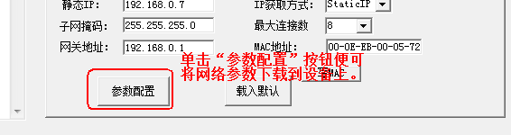

5.3 设备参数设置
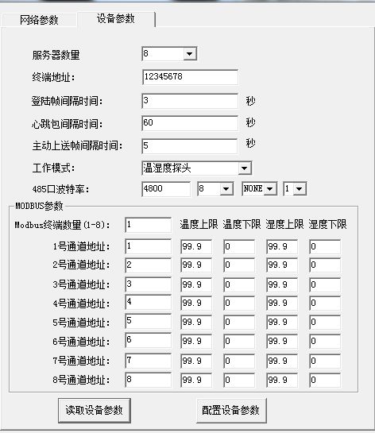
点击“读取设备参数”按钮将设备参数读取到界面，修改设备参数后，点击“配置设备参数”按钮将参数下载到设备中。
服务器数量：此处默认为8，用户无需修改。
终端地址：设备的唯一标识，必须为8位地址，监控平台根据本地址区分设备。
登录帧间隔：设备上传登录帧的间隔时间，默认3s。
心跳包间隔：设备上传心跳的数据帧间隔，一般采用默认值60，用户不可随意更改。
主动上送帧间隔：主动上送帧间隔时间，默认为5s，值越大，数据刷新越慢，一般采用默认值即可。
工作模式：对于RS-WS-ETH-Y系列产品，此处应该选择“温湿度探头”。
485口波特率：此处无效。
MODBUS参数：RS-WS-ETH-Y系列产品采集的数据是通过1号通道上传的，则1号通道的温湿度的上下限是起作用的。其余无效。

5.4 快速接入设备到内网的监控平台
已知条件：安装监控平台的电脑和设备都处于同一内网中，安装监控平台的电脑的静态IP地址为192.168.1.12（可自己设置），监控平台的监听端口为2404（软件平台安装后默认即为2404）。
1）设备通过网线接入到路由器或者交换机上，或者直接接到电脑上，并给设备上电。
- 使用同一个局域网内同一路由器或者交换机下的电脑打开配置软件，如果直接接到电脑上的话，则直接用该电脑打开配置软件。
- 安装软件的电脑设置成静态IP192.168.1.12（只是示例）

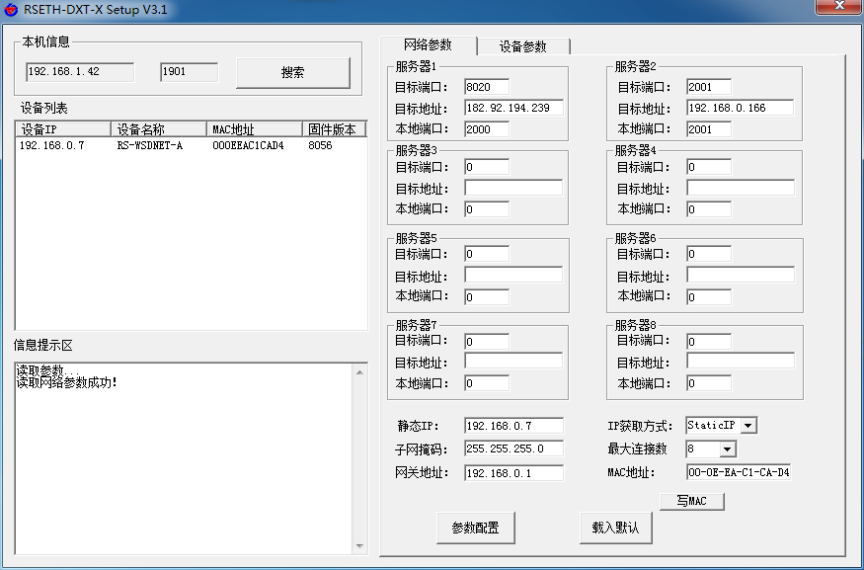
四、改成2404和192.168.1.12
一、搜索
二、双击
三、看提示

4）手动设置成和路由器同一网段的静态IP(StaticIP)，要必须能保证这个静态IP地址没有被占用，子网掩码和网关都必须正确（下图只是示例，不是必须设置成此）。
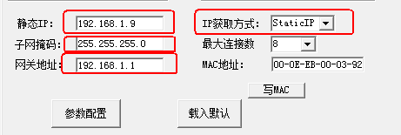

5） 确保网络参数都修改完成后，点击“参数配置”按钮即可。
6）点击到“设备参数”配置页，点击“读取设备参数”按钮，对设备参数进行读取。“信息提示区”会提示操作结果。设备参数中有部分参数是重启生效的，为了确保参数应用，请在配置完设备参数后对设备进行断电再上电。
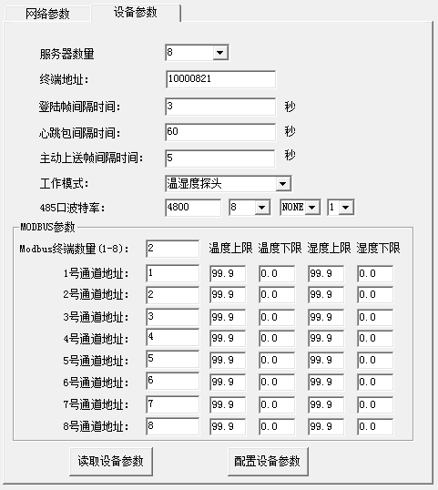
四、点配置设备参数
二、点读取设备参数
一、点设备参数
三、确认为“温湿度探头”模式
7）操作完以上步骤后，设备就可以正常连接到监控平台了。

5.5 快速接入云平台
已知条件：设备要接入云平台，已经提前由销售人员分配好云平台账号密码。
1）设备通过网线接入到路由器或者交换机上，并给设备上电。
2）使用同一个局域网内同一路由器或者交换机下的电脑打开配置软件，如果设备直接连接电脑，则直接用该电脑打开配置软件。
四、改成8020和182.92.194.239
一、搜索
二、双击
三、看提示

3）手动设置成和路由器同一网段的静态IP(StaticIP)，要必须能保证这个静态IP地址没有被占用，子网掩码和网关都必须正确（下图只是示例，不是必须设置成此）。

4） 确保网络参数都修改完成后，点击“参数配置”按钮即可。

5）点击到“设备参数”配置页，点击“读取设备参数”按钮，对设备参数进行读取。“信息提示区”会提示操作结果。设备参数中有部分参数是重启生效的，为了确保参数应用，请在配置完设备参数后对设备进行断电再上电。
四、点配置设备参数
二、点读取设备参数
一、点设备参数
三、确认为“温湿度探头”模式
6）配置完网络参数和设备参数之后，过1分钟左右刷新一次云平台页面，设备就能正常上传监控数据了。

6. 系统菜单与设置

6.1 按键功能说明
按键 | 功能 | 说明 | 按键操作方式
 | 清除键 | ●进行参数设置时退出操作 | 短按
 | 返回键 | ●界面设置或查看时返回主菜单 | 短按
 | 移位键 | ●参数修改时的向左移位键 | 短按
 | 前翻页 | ●菜单查看时前翻页按键 | 短按
 | 增加键 | ●参数修改时数据增加按键 | 短按
 | 打开 | ●在主界面打开报警的快捷键 | 长按
 | 后翻页 | ●菜单查看时后翻页按键 | 短按
 | 减少键 | ●参数修改时数据减小按键 | 短按
 | 关闭 | ●在主界面关闭报警的快捷键 | 长按
 | 菜单键 | ●进入设置界面的菜单选择键 | 短按
 | 移位键 | ●参数修改时的向右移位键 | 短按

6.2 按键操作简介
1）短按进入主菜单。
2）进入设置主菜单后，可短按或前后翻页，短按进入参数设置界面（密码默认0000）。
3）短按、、、可修改参数，参数修改完成后长按，参数存储，长按退出
4）设置过程按可放弃本次设置，再按回到主界面。

6.3 菜单功能项目说明
1.通用参数设置 |  | 1.设备终端地址 | 设置8位的设备终端地址
 |  | 2.登录帧间隔 | 设置设备上传登录帧的间隔时间
 |  | 3.心跳帧间隔 | 设置设备上传心跳帧的间隔时间
 |  | 4.数据帧间隔 | 设置设备上传数据帧的间隔时间，值越大，数据刷新越慢，一般采用默认值即可
 |  | 5.存储数据上传 | 设置存储数据上传方式，分为主动上传和服务器问询两种方式。主动上传既设备和服务器连接后，主动上传已存储数据；服务器问询既当设备和服务器连接后，服务器召唤数据时存储数据才会上传。
 |  | 6.正常记录间隔 | 设置设备不超限时存储数据的间隔。
 |  | 7.告警记录间隔 | 设置设备超限时存储数据的间隔。
 |  | 8.数据存储模式 | 设置设备的存储数据模式。分为1，2，3三种模式。  1：关闭，既从不存储数据  2：开启，既一直存储数据  3：自动，既当设备和服务器断开连接时才会存储数据，否则不会存储数据
 |  | 9.液晶背光设置 | 设置屏幕点亮时间，默认时长300s  设置为0则屏幕常亮
 |  | 10.是否显示湿度 | 设置屏幕是否显示湿度值
2.探头参数设置 | 1.探头1参数 | 1.温度上限值 | 设置温度报警上限值
2.探头参数设置 | 1.探头1参数 | 2.温度下限值 | 设置温度报警下限值
2.探头参数设置 | 1.探头1参数 | 3.湿度上限值 | 设置湿度报警上限值
2.探头参数设置 | 1.探头1参数 | 4.湿度下限值 | 设置湿度报警下限值
2.探头参数设置 | 1.探头1参数 | 5.温度校准值 | 设置温度校准值；此项用于调整温湿度采集值的偏差（因设备已经出厂校准过，强烈建议此处不要更改）  默认值：0℃  范围：-30.0~+30.0℃
2.探头参数设置 | 1.探头1参数 | 6.湿度校准值 | 设置湿度校准值；与温度校准值类似（因设备已经出厂校准过，强烈建议此处不要更改）  默认值：0%RH  范围：-30.0~+30.0%RH
2.探头参数设置 | 2.探头2参数 | 1.温度上限值 | 设置温度报警上限值
2.探头参数设置 | 2.探头2参数 | 2.温度下限值 | 设置温度报警下限值
2.探头参数设置 | 2.探头2参数 | 3.湿度上限值 | 设置湿度报警上限值
2.探头参数设置 | 2.探头2参数 | 4.湿度下限值 | 设置湿度报警下限值
2.探头参数设置 | 2.探头2参数 | 5.温度校准值 | 设置温度校准值；此项用于调整温湿度采集值的偏差（因设备已经出厂校准过，强烈建议此处不要更改）  默认值：0℃  范围：-30.0~+30.0℃
2.探头参数设置 | 2.探头2参数 | 6.湿度校准值 | 设置湿度校准值；与温度校准值类似（因设备已经出厂校准过，强烈建议此处不要更改）  默认值：0%RH  范围：-30.0~+30.0%RH
2.探头参数设置 | 3.探头3参数 | 1.温度上限值 | 设置温度报警上限值
2.探头参数设置 | 3.探头3参数 | 2.温度下限值 | 设置温度报警下限值
2.探头参数设置 | 3.探头3参数 | 3.湿度上限值 | 设置湿度报警上限值
2.探头参数设置 | 3.探头3参数 | 4.湿度下限值 | 设置湿度报警下限值
2.探头参数设置 | 3.探头3参数 | 5.温度校准值 | 设置温度校准值；此项用于调整温湿度采集值的偏差（因设备已经出厂校准过，强烈建议此处不要更改）  默认值：0℃  范围：-30.0~+30.0℃
2.探头参数设置 | 3.探头3参数 | 6.湿度校准值 | 设置湿度校准值；与温度校准值类似（因设备已经出厂校准过，强烈建议此处不要更改）  默认值：0%RH  范围：-30.0~+30.0%RH
2.探头参数设置 | 4.探头4参数 | 1.温度上限值 | 设置温度报警上限值
2.探头参数设置 | 4.探头4参数 | 2.温度下限值 | 设置温度报警下限值
2.探头参数设置 | 4.探头4参数 | 3.湿度上限值 | 设置湿度报警上限值
2.探头参数设置 | 4.探头4参数 | 4.湿度下限值 | 设置湿度报警下限值
2.探头参数设置 | 4.探头4参数 | 5.温度校准值 | 设置温度校准值；此项用于调整温湿度采集值的偏差（因设备已经出厂校准过，强烈建议此处不要更改）  默认值：0℃  范围：-30.0~+30.0℃
2.探头参数设置 | 4.探头4参数 | 6.湿度校准值 | 设置湿度校准值；与温度校准值类似（因设备已经出厂校准过，强烈建议此处不要更改）  默认值：0%RH  范围：-30.0~+30.0%RH
3.遥信参数设置 |  | 无效
4.清除存储数据 |  | 清除已存储数据：是/否
5.时间校准设置 |  | 设定系统时间
6.系统状态查看 |  | 可查看：系统版本，网络状态，是否连接，已存储数据数量
7.调节对比度 |  | 调节屏幕的对比度
8.设备帮助查看 |  | 查询设备按键功能

7. 接入监控平台
RS-WS-ETH-Y环境监控主机可接入我公司2种平台：
两种软件平台对比： “■”代表有此功能； “□”代表无此功能；
功能 | 软件平台名称
功能 | RS-RJ-K仁科环境监控平台 | 环境监控云平台
温湿度数据后台实时监控 | ■ | □
温湿度数据WEB实时监控 | ■ | ■
温湿度上下限设定 | ■ | ■
监控界面实时报警 | ■ | ■
邮件报警 | ■ | ■
短信报警 | ■（需配合我司短信猫） | ■
WEB前端导出历史数据及报警数据 | ■ | ■
自定义监控数据的单位、名称及系数 | ■ | ■
设备分权限管理 | ■ | ■
续传存储型设备中的数据 | ■ | ■
提供软件升级服务 | ■ | ■
客户自建服务器 | 需客户自己的服务器 | 无需搭建任何服务器
平台1 ：RS-RJ-K软件平台。此平台部署在客户的电脑或服务器上，设备通过网络将数据上传至平台。具体RS-RJ-K软件平台的介绍请参阅“RS-RJ-K仁科环境监控平台使用说明”

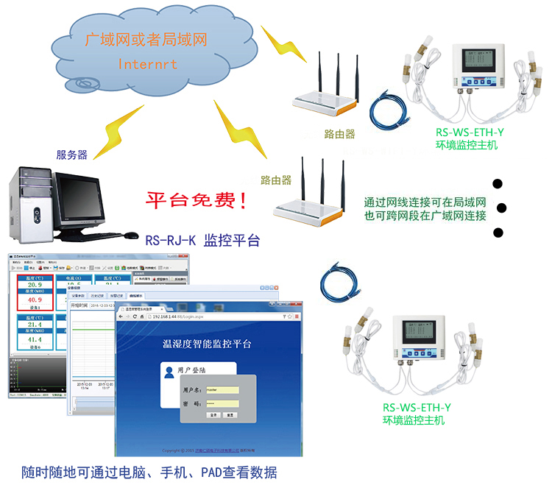
平台2: 环境监控云平台。若RS-WS-ETH-Y环境监控主机上送数据至本公司的云监控平台，客户无需自建服务器，只需要将设备连接到现场网络，配置一下本地网络参数即可。
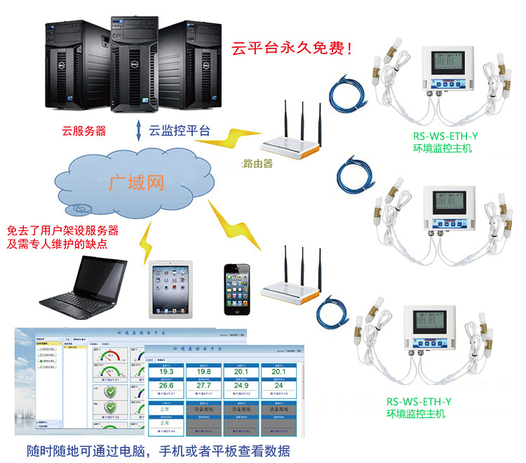

8. 联系方式
山东仁科测控技术有限公司
营销中心：山东省济南市高新区舜泰广场8号楼东座10楼整层
邮编：250101
电话：400-085-5807
传真：（86）0531-67805165
网址：www.rkckth.com
云平台地址：www.0531yun.com
物联云平台地址：iot.0531yun.cn


9. 文档历史
V1.0 文档建立
V1.1 增加了物联云平台
V1.2 去掉了MAC查看
V1.3 修改了电路板工作湿度
V2.0 增加了是否显示湿度功能

